
Уважаемый Игорь Леонидович!

ПАО Сбербанк России, выражая искреннюю заинтересованность в долгосрочном и плодотворном сотрудничестве, основанном на взаимных интересах, предлагает Вам подключить интернет-эквайринг для приема банковских карт в качестве средств оплаты за товары и услуги.
В настоящий момент, исходя из существующих торговых оборотов, мы предлагаем начать сотрудничество в области электронной коммерции с тарифом 2.3%, по всем видам карт.

Сбербанк предлагает следующие условия по реализации электронной коммерции:

- Способы оплаты ;

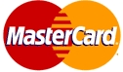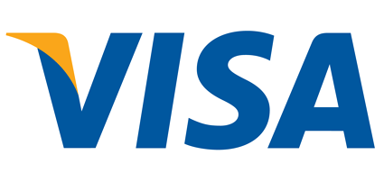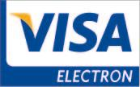

- Безопасность - протоколы 3-D Secure и Secure Code Program и двух-стадийная авторизация операций.
- Клиентский веб-интерфейс - предоставляет возможность в круглосуточном режиме отслеживать информацию по платежам, проведение расчетов в течении 1 дня.
- Несколько способов реализации принимать оплату:
  - Выставление счета на E-mail - возможность из личного кабинета отправить ссылку для оплаты товара на защищенную платежную страницу по электронной почте.
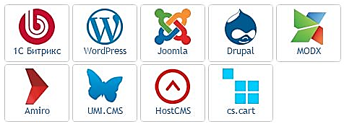
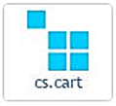
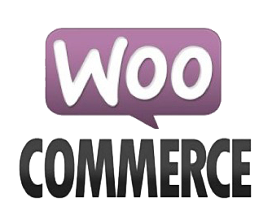
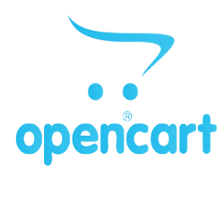
  - Оплата по статической ссылке - дать клиенту возможность нажать на обычную ссылку и самостоятельно ввести сумму, назначение платежа и данные банковской карты.

- Готовые плагины для CMS –
банк поддерживает самые
популярные системы управления
сайтом, который позволит клиенту
принимать оплату без сложных
технических доработок.

- Возможность использования мобильных технологий ввод карточных данных происходит в приложении Компании и на мобильной версии сайта
- Обеспечение круглосуточной технической поддержки для клиентов Сбербанка посредством выделенной телефонной линии. 8-800-707-71-47

Надеюсь на взаимовыгодное сотрудничество!

С уважением,
Менеджер по продажам эквайринга
Кузнецов Михаил Анатольевич 8-950-772-55-38
телефон: (473)267-98-28, e-mail: makuznetsov@sberbank.ru

